安全评价报告网上公开信息表
安全评价机构名称 | 河南中咨安全工程师事务所有限公司 |  | 资质证号 |  | APJ-（豫）-016
安全评价项目名称 | 中国石化中原石油化工有限责任公司危险化学品安全生产许可变更专项安全评价
报告编号 | 豫安评2024050097、中咨安专评报字【2024】004号
安全评价项目简介 | 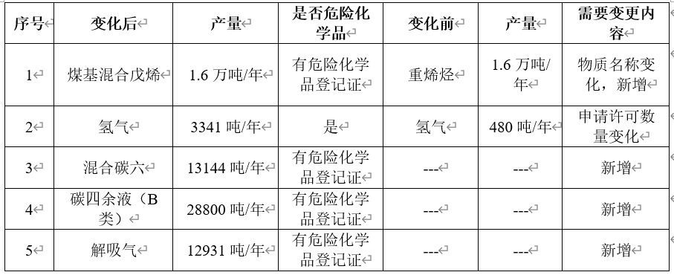
安全评价结论 | 中国石化中原石油化工有限责任公司危险化学品安全生产许可变更程序及相关生产装置、储存设施安全生产条件符合相关法律法规和技术标准规范要求。
评价类别（√） | 预评价 验收评价 现状评价 其他安全评价√
安全评价项目负责人 | 贺克永 | 报告审核人 |  | 马地
技术负责人 | 王宏伟 | 过程控制负责人 |  | 王卫平
评价报告编制人 | 姓 名 | 职业证书编号 |  | 资质等级
评价报告编制人 | 贺克永 | 1500000000100093 |  | 一级
评价报告编制人 | 李志娟 | 1100000000201461 |  | 二级
评价报告编制人 | 李孟洋 | 1700000000301394 |  | 三级
评价报告编制人 | 王红梅 | 1100000000200024 |  | 二级
评价报告编制人 | 李振都 | 1100000000301436 |  | 三级
评价报告编制人 | 郑艳君 | S011041000110193001925
参与评价工作的安全评价师 | 姓 名 | 职业证书编号 |  | 资质等级
参与评价工作的安全评价师 | 贺克永 | 1500000000100093 |  | 一级
参与评价工作的安全评价师 | 李志娟 | 1100000000201461 |  | 二级
参与评价工作的安全评价师 | 李孟洋 | 1700000000301394 |  | 三级
参与评价工作的安全评价师 | 王红梅 | 1100000000200024 |  | 二级
参与评价工作的安全评价师 | 李振都 | 1100000000301436 |  | 三级
参与评价工作的安全评价师 | 郑艳君 | S011041000110193001925
参与评价工作的技术专家 | 姓 名
现场开展安全评价工作情况 | 人员名单 | 到现场开展安全评价工作的时间 |  | 到现场主要任务
现场开展安全评价工作情况 | 贺克永王红梅李志娟李振都李孟洋 | 2023-6-18 |  | 现场勘察、资料收集

